SESI SENAI   
Carlos Eduardo Peretiatko

Atividade prática circuito PSIM

**Circuito geral:**  
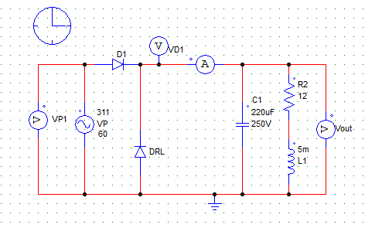

**Primeira simulação:**

VP1 + Vout:

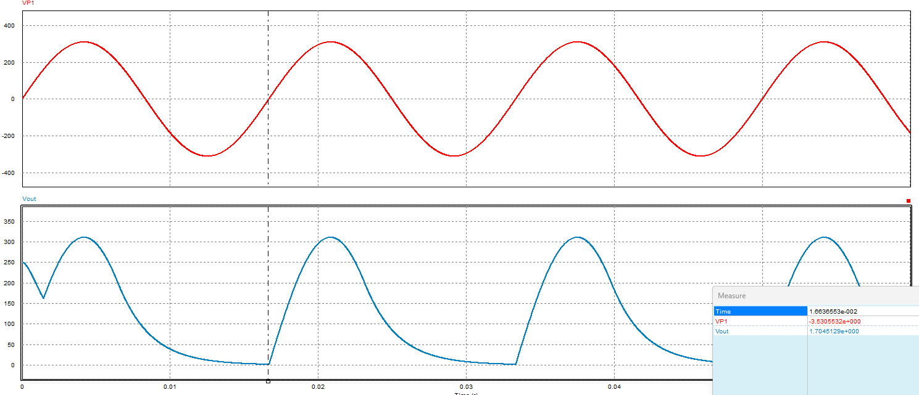

**RMS:  
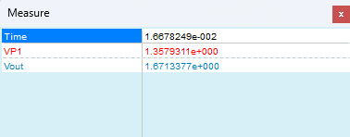**

**Segunda simulação:**

D1 + DRL:

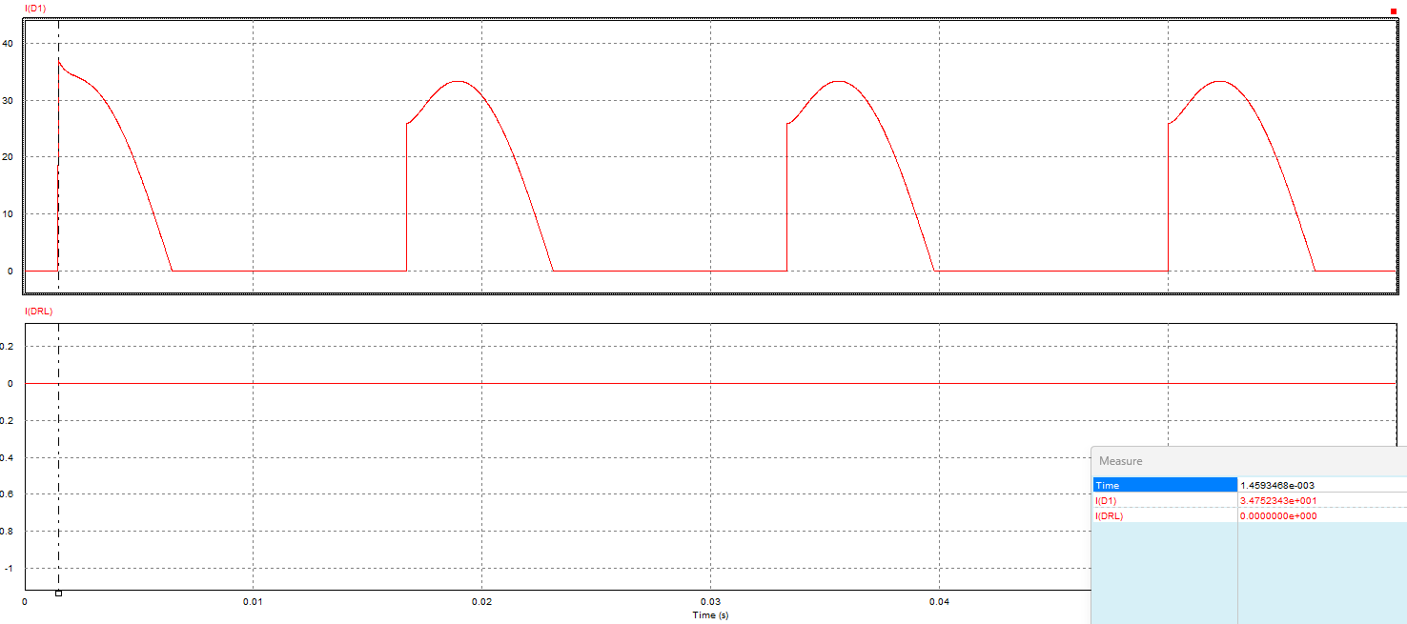

**RMS:  
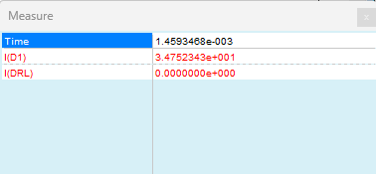**

**Terceira simulação**

IR2 + IL1:

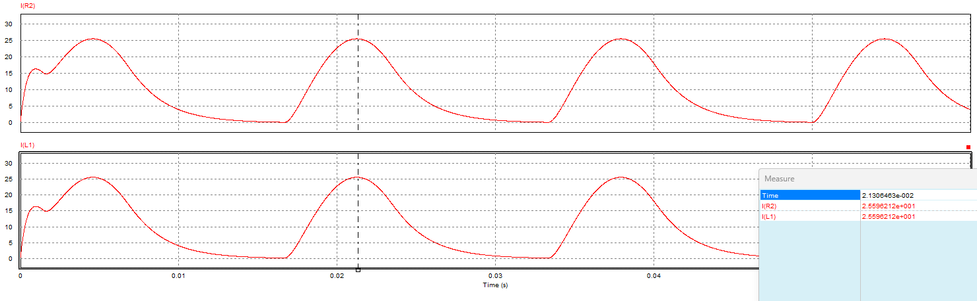

**RMS:**

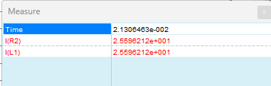

**Responda as seguintes pergutas:**

**1) Qual a função do diodo D1 neste circuito?**R: Retificação/bloqueio da descarga para a fonte. Deixa passar a semi-onda positiva para carregar C1.

**2) Qual a função do diodo DRL neste circuito?**

R: Diodo de clamp/retorno que evita que o nó após D1 vá a tensões negativas. Fornece caminho de referência/descarga.

**3) Qual a tensão de saída que apareceu em Vout?**

R: Aproximadamente o pico da fonte ≈ 311 V menos queda de diodo → ≈ 310 V DC (com ripple).

**4) Qual a função de L1 neste circuito?**

R: Indutor de filtro (choke), suaviza corrente, reduz ripple junto com C1 e limita picos de corrente.

**5) Qual a tensão que apareceu em VP1?**R: 311 V (valor de pico) a 60 Hz (corresponde a ~220 V RMS).

**6) O que acontece se removermos o capacitor C1 deste circuito?**R: Saída vira pulsante (meia-onda) com grande ripple; tensão média cai muito.

**7) Com base na questão anterior qual a função do C1?**R: Capacitor de filtro/armazenamento, reduz ripple e mantém a tensão entre picos.

**8) O diodo opera em duas etapas distintas:  
*Condução:*quando Vin > 0,5V.  
*Corte:*quanto I = 0.**

**Sabendo disto responda: Por que se removermos o DRL teremos tensão negativa circulando neste circuito após D1?**

R: Sem DRL aparecerá tensão negativa depois de D1 porque não há caminho de clamp/reference durante a semi-onda negativa; o nó pode ser puxado abaixo de 0V por acoplamentos e elementos indutivos, o DRL impede isso fornecendo um caminho de descarga/clamp.

**9) O que acontece se aumentarmos a capacitância de C1 de atual 220uF para 2200uF o que é possível observar em Vout?**

R: Aumentar C1 para 2200 µF: muito menos ripple e Vout mais estável/mais próxima do pico, porém maior corrente de partida e resposta mais lenta a mudanças rápidas de carga.